

LAM7ARA
Sistema de Gestión de Inventario y Ventas
Aplicación de escritorio para punto de venta

SEGUNDA ENTREGA

Autor: Bruno Depetris

Docente Tutor: Gonzalo Castillo
Ciclo Lectivo: 2026

8. Esquema de Base de Datos
Se presentan los dos diagramas UML de Entidad-Relación (DER) que representan la estructura de datos del sistema. El primero muestra la visión conceptual del dominio y el segundo la implementación física en SQLite.
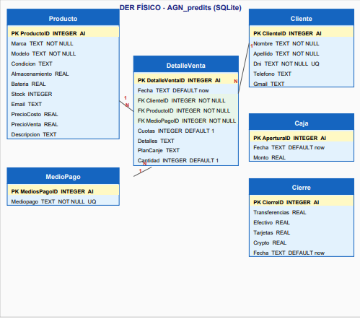
El

diagrama físico representa la implementación exacta de la base de datos en SQLite, incluyendo claves primarias (PK), claves foráneas (FK), tipos de datos y restricciones.
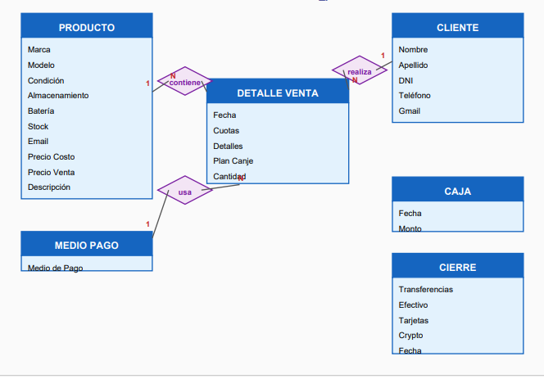

9. Listado de Módulos a Desa

rrollar

Listado de módulos a desarrollar
El sistema LAM7ARA cuenta con un único tipo de actor (Operador/Vendedor) ya que no implementa sistema de autenticación ni roles diferenciados. Adicionalmente, se identifica un actor externo: la API de dolarapi.com que provee cotizaciones. A continuación se presenta el diagrama UML de Casos de Uso del sistema completo y el detalle de cada módulo.
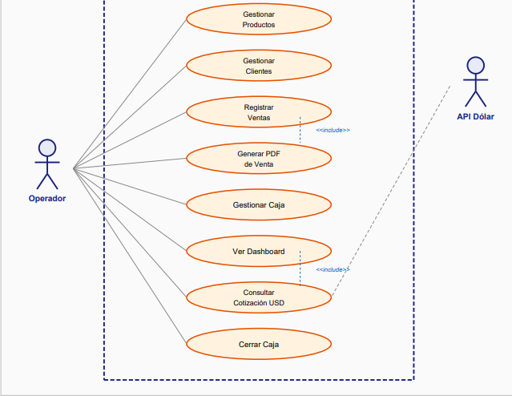

Detalle de Módulos

Módulo 1: Gestión de Productos
Objetivo: Permitir la administración completa del catálogo de productos del sistema, incluyendo alta, baja, modificación y consulta de productos con sus especificaciones técnicas.
Usuarios: Operador / Vendedor
Interfaces relacionadas: Base de datos SQLite (tabla Producto). Clase de lógica: LogicaProducto (Singleton). Operaciones CRUD asíncronas con consultas parametrizadas.

Módulo 2: Gestión de Clientes
Objetivo: Administrar los registros de clientes del comercio, permitiendo el alta, modificación, eliminación y búsqueda de clientes con validación de datos.
Usuarios: Operador / Vendedor
Interfaces relacionadas: Base de datos SQLite (tabla Cliente). Clase de lógica: LogicaCliente (Singleton). Validación de DNI, teléfono y email.

Módulo 3: Gestión de Ventas
Objetivo: Registrar transacciones de venta vinculando productos, clientes y medios de pago, con emisión de comprobantes PDF.
Usuarios: Operador / Vendedor
Interfaces relacionadas: Base de datos SQLite (tablas DetalleVenta, Producto, Cliente, MedioPago). Clase de lógica: LogicaDetalleVenta (Singleton). Librería iTextSharp para generación de PDF. Actualización automática de stock al concretar venta.

Módulo 4: Caja Registradora
Objetivo: Gestionar las operaciones diarias de caja, incluyendo apertura con monto inicial, registro de movimientos y cierre con totales por medio de pago.
Usuarios: Operador / Vendedor
Caja y Cierre). Gestión de turnos de caja con fecha y montos.

Módulo 5: Dashboard (Panel de Control)
Objetivo: Proporcionar una vista consolidada del estado del negocio con indicadores clave de rendimiento (KPIs), cotización del dólar en tiempo real y alertas de stock.
Usuarios: Operador / Vendedor
Interfaces relacionadas: Base de datos SQLite (consultas agregadas sobre Producto, DetalleVenta, Cliente, Caja). API REST externa: dolarapi.com (cotización USD oficial, blue, tarjeta). Clase de lógica: ApiCotizacion (consulta HTTP asíncrona con deserialización JSON vía Newtonsoft.Json).

Módulo 6: Navegación Principal
Objetivo: Proveer un hub centralizado de navegación que permita al usuario acceder a todos los módulos del sistema desde una interfaz principal.
Usuarios: Operador / Vendedor
Interfaces relacionadas: Método AbrirFormNuevo() que gestiona la carga dinámica de formularios hijos. Timer para actualización de fecha/hora. API dolarapi.com para mostrar cotización en barra principal.

Módulo 7: Sistema de Notificaciones
Objetivo: Proporcionar feedback visual y sonoro al usuario para confirmar operaciones exitosas, alertar errores y guiar la interacción con el sistema.
Usuarios: Operador / Vendedor (transversal a todos los módulos)
Interfaces relacionadas: Enums TipoIcono (Ok, Error, Cash, Admin, Delete) y TipoSonido (Confirmacion, Error, Money, Start). Recursos multimedia: 40+ iconos PNG en Img/Iconos/, 9 archivos WAV en Sonidos.

